团体心理辅导记录
——《冲破考试压力网》
辅导地点：多功能教室 辅导时间：2025.10.21 心理辅导老师：储晶
- 辅导缘由
随着年级的升高，五年级学生面临的学业任务逐渐加重，即将到来的升学过渡阶段也给他们带来了无形的压力。近期，我们通过课堂观察、个别谈心及班主任反馈发现，部分学生在临近考试时出现了明显的紧张、焦虑情绪，如抱怨“睡不着觉”、“担心考不好”、“复习不进去”等。这些过度的考试压力不仅影响了学生的学习效率和考试表现，更对他们的情绪状态和身心健康造成了负面影响。
为帮助学生正确认识并有效应对考试压力，掌握科学的情绪调节方法，提升心理弹性，特组织本次以“冲破考试压力网”为主题的心理团体辅导活动。
二、团体目标
1. 认知目标： 觉察考试压力的来源及认识到压力的双面性。
2. 情感目标： 在安全的环境中宣泄压力情绪，获得掌控感。
3. 技能目标： 掌握1-2种简单有效的压力调节方法（如腹式呼吸、积极自我对话）。
4. 终极目标： 转变对压力的看法，将压力视为可管理的对象，增强应对信心。三、团体成员：五年级学生
四、活动场所与材料：
多功能教室（移动桌椅，活动空地）；彩色毛线团，空白姜饼人板贴，学案，轻松音乐，PPT课件
五、活动流程
（一）热身：真心话---”yes or no ”
想象放松，闭眼调查。如果下面情况符合的，双手放于胸前轻拍两肩；不符合的，伸出双臂摆手。
- 临近考试我就频繁的想上厕所
- 考试前复习时总集中不了注意，感觉书上的字好像在跳
- 想到即将到来的考试就没什么胃口。
- 考前一晚，我会失眠
- 看到考试时间表，我就紧张不安
- 考前几小时，我坐在教室，心跳声特别响
- 有一丁点小事都会影响我的心情
- 每次交上试卷我就意识到有些题哪里不对
提问：你有几条yes,几条no
师：考试的压力可能在我们紧张的呼吸中，在砰砰的心跳中，在出汗的手心里，我们都或多或少的经历过考试的压力，而面对这份压力，我们要如何和他相处？
（二）结网
- 活动规则：团体分成四个大组，每组10-11人
- 每组围成一个圈，手拉手，记住你左右手分别是谁。
- 随音乐在本组圆圈范围内随意走动
- 音乐停后，在原地拉住刚刚左边同学的右手和右边同学的左手，形成一个‘网’
师：处在过度的压力中，我们就像被“网”住了。这是你的感觉如何呢？觉察自己（身体上、心理上、行动上），分享。
师：在压力网束缚我们时，我们身体心理都会出现不适感。如果考试时的紧张压力就像这样一张网，你觉得都是什么原因造成的？
- 在压力网上写一写让你产生压力的原因。
要求：用最简洁的语言，将这些压力源从影响力的大小分别从近（影响大）到远（影响小）标注在“压力网”上。
学生分享展示。
师小结：学业任务较重、老师对我们的要求、父母的期待、考不好受批评惩罚的担心、和同学之间的对比、对自己的要求、自尊的需要......这些来自内部和外部的压力交织在一起形成了压力网，这样的压力网看起来密不透风，十分复杂，我们有可能冲破这道压力网吗？
（三）解网
- 规则：再次形成“网”，在不松手的情况下尝试“钻，跨”来解开压力网
提问：解开压力网的过程你有什么感受？
生1：一开始觉得挤得不行，没想到真的被解开了。
生2：即使看似复杂的网，也有解开的可能。
师：原来有些事情看起来复杂无解，但当我们立足当下行动时，却发现简单了很多。
- 如何解开考试压力网？
如何在学习生活中，你有什么好的方法可以解开考试的“压力网”？
小组内讨论，代表发言。
老师有妙招：
放松体验：呼吸放松，规律作息，适当运动，消极念头喊停，“蝴蝶拍”放松——AI赋能，来教你如何进行蝴蝶拍放松训练
（四）是压力也是动力
1.师：解开所有压力，让自己“0压”是最有助于考试的吗？
耶克斯多德森定律
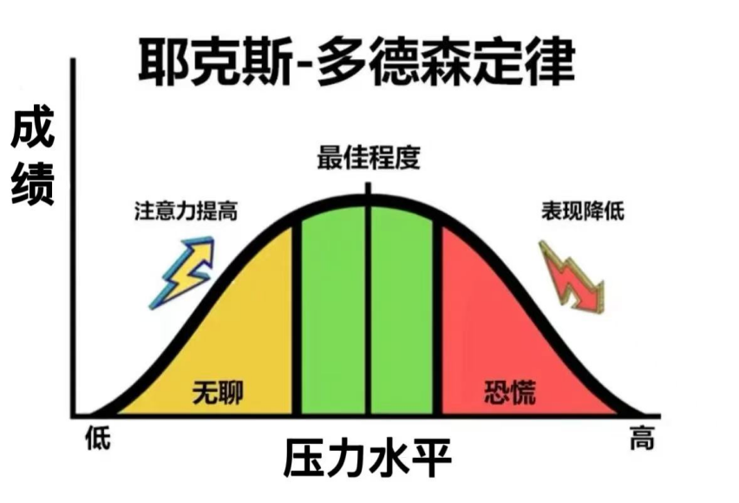
师：你觉得压力如何更有助于我们取得好成绩？
小结：有时候适当的压力也是一种动力，促使我们努力，激励我们取得好成绩。
2.如何将压力变为动力
- 压力源当成动力源
朋友/同学，老师，父母 （倾诉，寻求帮助）
自己 -- 设立和自己实际情况相符的目标
- 如果你有一个鸭梨（压力）
那么放进冰箱（调节方法），它就会变成一个冻梨（动力）
总结：今天这节课，我们收获了许多种冰箱。希望同学们在学习和考试中能适当使用冰箱，在压力中收获动力。

